Atletika
Heterogena športna panoga, ki jo sestavljajo številne atletske discipline. Delimo jih v tri osnovne skupine: teki, skoki in meti.

TEKI
- tek na kratke proge (sprinti do 400 metrov)
- tek na srednje proge (teki od 800 do 2000 metrov)
- tek na dolge proge (teki od 3000 do 10000 metrov)
- tek na ultra dolge proge (teki od 20 do 100 km)
Dolžina enega kroga na stadionu je 400 m.
SPRINT je tek z maksimalno možno hitrostjo. Sprinterske discipline delimo na:
- kratke sprinte (60, 100 m)
- dolge sprinte (200, 300, 400 m)
- štafetne teke (4×100, 4x 200, 4×400 m)
- tek z ovirami (60, 100, 110, 200, 400 m)
Prvo fazo sprinterskega teka predstavlja nizki start
Startna povelja za nizki start:
- na mesta (priprava v startni blok)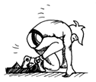
- pozor (potisne ramena naprej,dvigne boke višje od ramen, prenese težišče naprej,glava v podaljšku hrbtenice, pogled usmerjen v tla)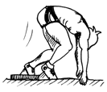
- hop (strel)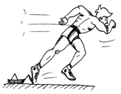
Vaje šprinterske (tekaške) abecede so: skiping, hopsanje, grabljenje, striženje, tek s poudarjenim odrivom…
Pri teku na dolge proge uporabljamo visoki start.
Startna povelja za visoki start:
- na mesta ( z odrivno nogo stopimo do črte, teža je na sprednji nogi, trup je nagnjen v smeri naprej)
- hop (strel
Šprinterski tek je ena tistih atletskih disciplin, kjer je uspešnost v veliki meri odvisna od genetskih dejavnikov (»šprinter se rodi in na naredi«). Vrhunske rezultate je moč pričakovati le od zelo redkih posameznikov, ki imajo ustrezne značilnosti in sposobnosti, pri čemer so bili le-ti vključeni v pravočasen in sistematičen proces treniranja. Po raziskavah iz leta 1985 je mogoče v populaciji 400.000 prebivalcev pričakovati enega vrhunskega šprinterja.
Šprinterska hitrost je pogojena z dolžino korakov in njihovo frekvenco. Seveda pa je od posameznikovih značilnosti in sposobnosti odvisno kakšno bo njegovo razmerje med tem dvema spremenljivkama.
Šprint je sicer tek z maksimalno možno hitrostjo, pa vendar se ta hitrost v posameznih segmentih šprinterske proge zelo spreminja. To spreminjanje imenujemo dinamika šprinterske hitrosti, ki je odvisna od:
- štartnega reakcijskega časa,
- štartnega pospeška,
- maksimalne hitrosti,
- sposobnosti ohranjanja maksimalne hitrosti.
Uspešnost v šprintu pa pogojujeta tudi:
- štart
- tek v cilj.

ANAEROBNI ALAKTATNI PROCES
Ta mehanizem sproščanja energije je pomemben zlasti za kratkotrajne intenzivne obremenitve – šprinte. Izvor energije je ATP, ki se nahaja v mišici. Ta energija se porabi v eni ali dveh sekundah. Druga visokoenergetska spojina v mišicah pa je kreatin – fosfat (CP), ki ob svoji razgradnji sprošča energijo za obnovo ATP. Ta se pri maksimalnem naporu izčrpa v 4 – 5 sekundah. Torej se celotna zaloga energije za maksimalne napore porabi v 6 – 8 sekundah.
VZDRŽLJIVOSTNI TEK (tek na 600 m, Cooperjev test)
Osnovna vzdržljivost je temelj večini športnih panog in je osnovni pogoj za razvijanje specialne vzdržljivosti. Vsaka motorična sposobnost je povezan s sproščanjem energije. Ta je v človekovem organizmu v obliki ATP (adenozin trifosfata- je energetskobogata molekula, ki jo živi organizmi uporabljajo za kratkoročno shranjevanje energije), ki pa ga je malo in hitro razpade. Obnavljanje ATP omogočajo aerobni procesi (ob prisotnosti kisika) in anaerobni procesi (brez prisotnosti kisika). Aerobni procesi prevladujejo pri dolgotrajnem vzdržljivostnem teku.

UGOTAVLAJANJE OSNOVNE AEROBNE VZDRŽLJIVOSTI
Osnovni kriterij za ugotavljanje stanja in razvoja osnovnih funkcionalnih sposobnosti slovenskih otrok je tek na 600 m, ki je tudi sestavni del testne baterije športnovzgojnega kartona. Pri tem je trba poudariti, da je uporaba teka na 600 m kot kazalnika osnovnih aerobnih sposobnosti nekoliko sporna. Ta razdalja spada med podaljšani šprint, kjer so energijski procesi zelo kompleksni in mešani. Boljši pokazatelj posameznikovih aerobnih sposobnosti pa je Cooperjev test.

FARTLEK – »igra hitrosti« pomeni sintezo vseh metod vadbe vzdržljivosti. Kot sredstvo v treniranju srednje in dolgoprogašev je nastal na Švedskem med drugo svetovno vojno, kot protiutež intervalni metodi. Vadba poteka izključno v naravi s čim bolj pestro konfiguracijo terena. Pri tej metodi gre za povezovanje tekaške in netekaške telesne priprave. Dražljaji so zelo raznovrstni in vplivajo na razvoj tako aerobnih kot anaerobnih funkcij, laktatnih in alaktatnih mehanizmov.
Vsebina fartleka je lahko sestavljena iz naslednjih elementov: hoja, lahkoten tek, gimnastične vaje, tempo tek, tek navkreber, tek po klancu navzdol, šprint, poskoki, sprostilne vaje. Intenzivnost in obseg fartleka določajo: dolžina in hitrost posameznih tekov, konfiguracija terena, karakter vmesnih odmorov. Metoda ima izrazit učinek na psihično sprostitev tekačev. Ob prilagojenih zahtevah pa je zelo primerna metoda vadbe vzdržljivosti otrok.
KROS – tek v naravi. Je najbolj množična oblika atletske dejavnosti otrok in mladine.

ŠTAFETNI TEKI: pri štafetnih tekih člani ekipe tečejo po vrstnem redu v določenih delih proge tako, da si predajajo štafetno palico v posebej označenih predajnih prostorih. Predajni prostor je (cona), dolg 20 m. Predaja v predajni coni mora biti pri maksimalno veliki hitrosti. Poleg predajnega prostora ima tekač, ki palico prejema, na voljo še 10 m prostora za razvijanje začetne hitrosti. Kot znak za začetek teka sprejemalca je t.i. kontrolna točka, ki si jo postavi v določeni oddaljenosti od štartnega mesta v smeri proti prinašalcu. Ta razdalja je zelo individualna in je od posameznega do posameznega para različna. Odvisna je od hitrosti tekačev. Če je prinašalec počasnejši, bo kontrolna točka postavljena bližje štartnemu mestu, če pa je prinašalec hitrejši od sprejemalca pa bo ta razdalja večja. Sprejemalec štafetne palice starta iz visokega ali s pol visokega starta in čez ramo opazuje prinašalca, kdaj bo pritekel do kontrolne točke. Ko je prinašalec na kontrolni točki, začne sprejemalec teči. Ob tem ne gleda nazaj in ne drži pripravljene roke za sprejem štafetne palice. Čaka na znak HOP, ki mu ga da prinašalec, ko je dovolj blizu, da lahko preda štafetno palico.
Za učinkovito predajo pa je pomemben tudi način predaje štafetne palice. Uporabljata se dva načine predaje in sicer »od zgoraj navzdol« in »od spodaj navzgor«.
Štart pričnemo iz štartnih blokov z nizkim štartom. Ključni dejavnik učinkovitosti štafetnih predaj je uskladitev prinašalca in sprejemalca v predajnem prostoru.
Video posnetek primera štafetnega teka.

SKOK V VIŠINO
V šoli uporabljamo dve tehniki skoka v višino in sicer prekoračna tehnika (škarjice) ni flop.
Prekoračna tehnika je preprostejši način skoka v višino.
Odrivno mesto je na prvi ¼ razdalje med obema stojaloma in 2 stopali stran od letvice. 5 koračni zalet izmerimo pod kotom 45 stopinj glede na letvico, z 8 hodnimi koraki. Na začetek zaleta postavimo zamašno nogo, odrivna je pripravljena za prvi korak. V zaletu in odrivu mora biti trup vzravnan, zadnji 3 koraki pa morajo biti izvedeni hitreje. Doskok je na zamašno nogo. Skok je uspešno izveden, če tekmovalec ne podre letvice.
Skakalec mora prenehati s tekmovanjem, ko trikrat zapored podre letvico, ne oziraje se na višino, kjer je opravljal poskuse. Skok ni veljaven, če se skakalec odrine sonožno.
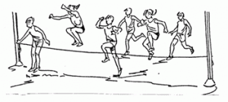Sliki: Milan Čoh, Atletika | 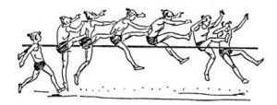Sliki: Milan Čoh, Atletika
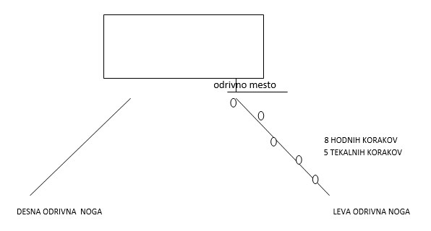
Tehniko skoka v višino sestavlja: zalet, odriv, let in doskok.
ZALET
- izmerimo ga pod kotom 45 stopinj glede na letvico z 8 hodnimi koraki,
- na začetek zaleta postavimo zamašno nogo, odrivna je pripravljena za prvi korak,
- hitrost zaleta mora naraščati proti odrivu. Zalet mora biti ritmičen.
ODRIV
- aktivna postavitev stopala odrivne noge pod kotom 45 stopinj in 2 stopali stan od letvice;
- zadnji korak mora biti izrazito hiter in krajši od ostalih;
- odrivno mesto je na prvi ¼ razdalje med obema stojaloma
- odriv ne sme biti sonožen
PREHOD LETVICE
- naredimo škarjice, nogi sta čim bolj iztegnjeni, telo nagnjeno rahlo naprej
DOSKOK
- izveden je na zamašno nogo.
Tehnika flop se razlikuje od drugih tehnik skoka v višino po dveh elementih: polkrožnem zaletu in prehodu letvice čez hrbet. Največja značilnost flopa je let s hrbtom čez letvico v usločenem položaju, ko je treba potiskati boke naprej in navzgor, ramena in stopala pa navzdol. Tak način skakanja se je uveljavil kot najbolj učinkovit in racionalen — tako v vrhunski kot tudi v šolski atletiki. Ob tem je potrebno opozoriti na varno doskočišče. Tehnika flop je tudi tekmovalna tehnika.
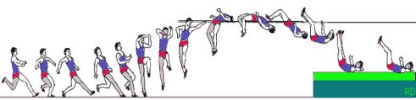
ZALET
Pravokotno od sredine letvice izmeriš 8 korakov, nato pa 5 do 6 korakov vzporedno z letvico.
Hitrost zaleta mora naraščati proti odrivu. Zalet mora biti ritmičen.
ODRIV
- aktivna postavitev stopala odrivne noge pod kotom 30̊ in 2 stopali stan od letvice;
- zadnji korak mora biti izrazito hiter in krajši od ostalih;
- odrivno mesto je na prvi ¼ razdalje med obema stojaloma.

PREHOD LETVICE
- glava je v podaljšku trupa ali nekoliko zaklonjena;
- noge so v kolenu pokrčene, kolena in ramena morajo biti nižje od položaja bokov.
DOSKOK
- izveden je na zgornji del hrbta in se praviloma zaključi s prevalom nazaj
Kriteriji pravilne tehnike skoka v višino s prekoračno tehniko (škarjice):
- pravilno izmerjen zalet,
- odločen tek v zaletu, hitrost teka narašča pri zadnjih treh korakih,
- odriv z eno (odrivno) nogo,
- prehod letvice na prvi četrtini razdalje med obema stojaloma
- doskok na zamašno nogo,
- letvica mora ostati na stojalu.

SKOK V DALJINO
Tehniko skoka v daljino sestavlja: zalet, odriv, let in doskok.
ZALET
- Dolžina zaleta določimo glede na hitrost teka in izkušenost. Velja naslednje:
- na zaletišču izmeriš 10 do 14 tekalnih korakov;
- z odrivne deske tečeš v nasprotni smeri zaleta, pomočnik si zapomni mesto, kamor si postavil odrivno nogo;
- temu sledi več skokov, s katerimi ugotavljaš natančnost zaleta;
- ko je zalet dovolj natančen, ga izmeriš še s stopali;
- število stopal si moraš zapomniti.
ODRIV
- aktivna postavitev stopala odrivne noge na tla oziroma desko;
- temu sledi hiter in energičen odriv s popolno iztegnitvijo celega telesa;
- odriv je usmerjen naprej in gor.
LET
- nogi ostaneta močno razkoračeni, trup je pokonci, pogled je usmerjen naprej;
- priprava na doskok se prične s postavitvijo obeh nog sonožno, iztegnjenih v smeri naprej
DOSKOK
- nogi potisneš čim bolj naprej, tako da je dotik stopal s podlago čim bliže idealni krivulji leta;
- ob dotiku tal morata biti stopali postavljeni vzporedno (sonožni doskok).
Poznamo različne tehnike skoka v daljino: prirodna tehnika- tehnika korak in pol, tehnika z visenjem, koračna tehnika.
Skok ni veljaven, če tekmovalec stopi na ali prestopi črto, ki omejuje mesto odriva.
Pri merjenju dolžine skoka se upošteva zadnji dotik skakalca v doskočišču (peta, če doskoči na nogi oz. roka, če pade nazaj in se ujame na roki).
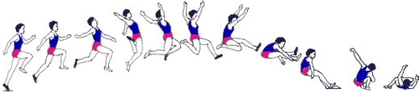
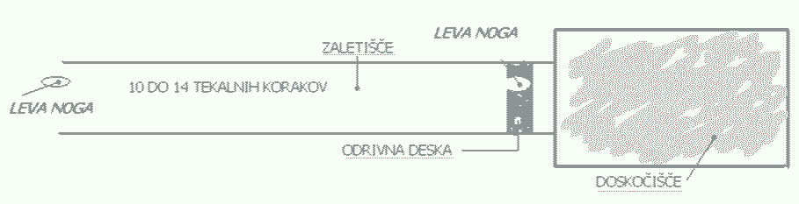
Kriteriji pravilne tehnike skoka v daljino:
- pravilno izmerjen zalet,
- na začetek zaleta postavimo odrivno nogo,
- zalet je hiter in energičen, stopnjevana hitrost zaleta
- aktivna postavitev stopala odrivne noge na odrivno desko,
- zamah z obema rokama naprej gor
- potisk nog naprej, trup je pokonci, pogled usmerjen naprej,
- doskok na obe nogi, stopala so vzporedno.

METI
Pri vseh metih je cilj tehnike podeliti orodju čim večjo začetno hitrost. Mete je mogoče izvajati z zaletom in brez njega.

MET ŽVIŽGAČA
Met žvižgača je ena najbolj elementarnih oblik, ki zagotavlja osnove metov nasploh.
Tehniko meta žogice delimo na:
- zalet,
- položaj za izmet,
- izmet,
- zaustavljanje in ohranjanje ravnotežja.
Zalet
Mora biti tako dolg in hiter, da omogoča optimalno kontrolo in povezanost z izmetno akcijo. Praviloma je dolg 6 do 9 korakov. V okviru samega zaleta ločimo pripravljalni del, ki je izveden v hoji in zaključni del, kjer metalec izvede križni korak in odvede roko z žogico nazaj. V začetnem položaju je metalec obrnjen v smeri leta. Desna roka z žogico je nekoliko pokrčena v višini ramen, leva roka je sproščena in iztegnjena v predročenju. Metalec izvede 4 do 6 korak v hoji, nato 3 korake v teku in 3 metalne korake. Zlasti ritem pospeševanja metalnih korakov odločujoče vpliva na izmet žogice. Prvi metalni korak napravi z levo nogo naravnost naprej, nato z desno nogo še križni korak.
Položaj za izmet
Pričenja se s postavitvijo desne noge na tla, ki je nekoliko pokrčena v kolenu in s stopalom obrnjena navzven. V trenutku postavitve desne noge po križnem koraku je potrebno čim hitreje postaviti levo nogo naprej, med tem ko ostane težišče na desni nogi. Potem ko je metalec postavil desno nogo na tla, mora hkrati doseči optimalni naklon trupa v nasprotni smeri meta. Boki so zasukani v desno, kar povzroča torzijsko navitost mišic trupa, ki se bodo aktivirale v izmetu. Desna roka z žvižgačem je v komolcu iztegnjena in v skrajnem odvedenem položaju, tako da je mogoče v izmetu nanjo delovati na čim daljši poti.
Izmet
Pri izmetu je ključnega pomena gibanje desne noge, ki naj bi z odrivom in zasukom stopala v levo povzročilo, da se boki dvignejo navzgor in obrnejo naprej. Metalec pride v tipičen položaj »kopijaškega loka«. Roka se vključi v gibanje šele potem, ko so boki dvignjeni, obrnjeni naprej in potisnjeni na levo nogo, ki je v kolenu iztegnjena. Za maksimalni pospešek žogice v izmetu je pomemben »bič« roke. Glede na dokaj majhno težo orodja in predhodno hitrost je ta gib roke pomemben pri realizaciji končne izmetne hitrosti. Za učinkovito izmetno akcijo ima pomembno vlogo položaj leve noge. Ta mora biti iztegnjena, da vzdrži pritisk sile zaleta in sile prenosa teže telesa pri izmetu. Leva noga je dejansko osnovna opora, preko katere se izvaja met.
Zaustavljanje in ohranjanje ravnotežja
Zaključna faza meta se izvaja tako, da metalec po izmetu žogice preskoči iz leve na desno nogo, ki jo v kolenu močno pokrči in s tem zniža težišče. Tako metalec zaustavi predhodno gibanje in prepreči morebitni prestop.
Žvižgač držimo na blazinicah prstov, tako da ga srednji trije objamejo od zadaj, palec in mezinec pa od strani. Met začnemo z uvodnimi tekalnimi koraki, ki jim sledijo metalni koraki. Metalni koraki so sestavljeni iz koraka, križnega koraka in položaja za izmet. Ritem teh korakov je pospešen.
Za mete se uporablja žvižgač teže 250 g.
Pri metih je pomembno, da znamo vključevati mišično verigo. To pomeni, da vključujemo najprej mišice nog temu sledijo mišice trupa v povezavi z mišicami rok. Bistveno je, povezovanje velikih mišičnih skupin vse do najmanjših mišic.
Kriteriji pravilne tehnike meta žvižgača
- paziti moraš na pravilen ritem tekalnih in metalnih korakov;
- pravilen položaj za izmet, za desničarja pomeni, da ima levo nogo spredaj;
- delni zasuk trupa in priprava na izmetno akcijo;
- sledi vključevanje mišic, najprej večjih (noge, trup) do manjših (roka, prsti);
- roka mora biti pri izmetu v iztegnjenem položaju.
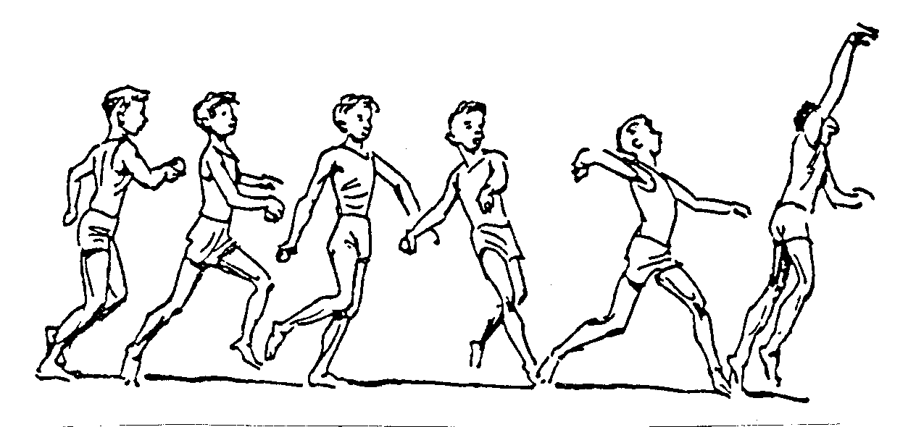
Poleg meta žogice poznamo še met kopja, diska, met kladiva in suvanje krogle.

SUVANJE KROGLE
Kroglo je potrebno suniti z določenega, omejenega prostora (krog s premerom 2,135 m). pred začetkom sunka se mora krogla dotikati brade ali biti blizu nje. Kroglo suvamo z eno roko na način potiskanja. Gibati se mora v vertikalni ravnini v smeri sunka brez odstopanj v levo ali desno. Krogla mora pustiti odtis znotraj robov sektorja v območju 40 stopinj.

VAJE ATLETSKE ABECEDE
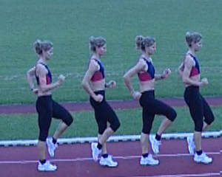  nizki skipping | 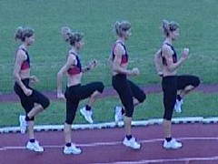  visoki skipping
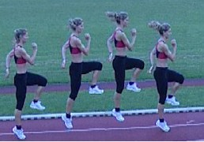  Hopsanje | 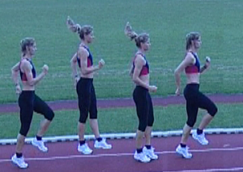  kratki poskoki
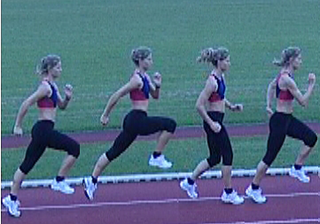
tek s poudarjenim odrivom

Povezave:
http://slovenska-atletika.si/
https://www.iaaf.org/home

